Известия Гомельского государственного университета
имени Ф. Скорины, №6(39), 2, 2006

УДК 621.396

Получение циркулярно-поляризованной отраженной волны с помощью искусственной плоской решетки из одновитковых спиралей

С. А. Хахомов¹, А. Л. Самофалов¹, С. А. Третьяков²

Искусственные комплексные среды, обладающие киральными свойствами в микроволновом диапазоне, активно исследовались в течение последних пятнадцати лет [1-12].
Результаты экспериментов свидетельствуют, что интенсивность волны, излучаемой спиралью, быстро убывает при увеличении числа витков, то есть по мере уменьшения угла подъема спирали. Следовательно, оптимальным числом витков является N_{в}=1 или N_{в}=2.
Преимуществом использования одновитковых спиральных элементов по сравнению с двухвитковыми является значительное возрастание интенсивности отраженной волны (более чем в 10 раз для каждой спирали). Такое увеличение интенсивности обусловлено возрастанием угла подъема спирали и уменьшением ее входного сопротивления.
В работе [12] рассчитаны параметры спирали в случае N_{в}=2. В настоящей работе нами рассмотрен случай N_{в}=1.
Условия излучения циркулярно-поляризованной волны [12]:

, $\left|p_{z}\right|$, $\frac{1}{c}\left|m_{z}\right|$, (1)

где p и m – компоненты электрического и магнитного моментов, с – скорость света в вакууме.

Для спирали, состоящей из одного витка, следует исключить влияние компонент электрического и магнитного моментов p и m , ортогональных оси спирали. Поэтому для получения циркулярно-поляризованной волны концы одновитковой спирали должны быть направлены навстречу падающей волне (см. рис.1а).
z
y
x
Падающая волна
Отраженная волна
z
y
x
Падающая волна
Отраженная волна

а) б)

Рисунок 1 – Схема распределения тока в одновитковой (а) и двухвитковой (б) спиралях. Направление тока обозначено стрелками, сила тока пропорциональна длине стрелок

В спирали с двумя витками распределение тока является более симметричным, и излучение циркулярно-поляризованной волны имеет место при любой ориентации концов спирали относительно волнового вектора падающей волны (см. рис.1б).
Применяя условие главного частотного резонанса
$\frac{λ}{2}=L$ (2)
и используя соотношение для геометрических параметров спирали
$L\text{cos}α=2π{\text{rN}}_{в}$, (3)
может быть получено тригонометрическое уравнение для угла подъема спирали α [12]:
. (4)
Корни этого уравнения с учетом положительности угла α можно записать в виде:
. (5)
Если спираль возбуждается линейно – поляризованной волной с частотой ν=3 ГГц, то одновитковые спиральные элементы для излучения циркулярно-поляризованной волны, рассчитанные в соответствии с выражениями (2-5), имеют следующие параметры:
N_{в} = 1, r = 7.75⋅10⁻³ м, α = 13.6 ⁰, L = 0.05 м, h = 0,012 м, d = 15.5⋅10⁻⁴ м,
где N_{в} – число витков спирали, r – радиус витка, α – угол подъема спирали относительно плоскости, перпендикулярной оси спирали, L – длина проволоки, из которой изготовлена спираль, h – шаг спирали, d – толщина проволоки (см. рис. 2).
2r
α
d
α
L
h
x
2πr

h

Рисунок 2 – Одновитковая левосторонняя спираль и ее схема в развернутом виде

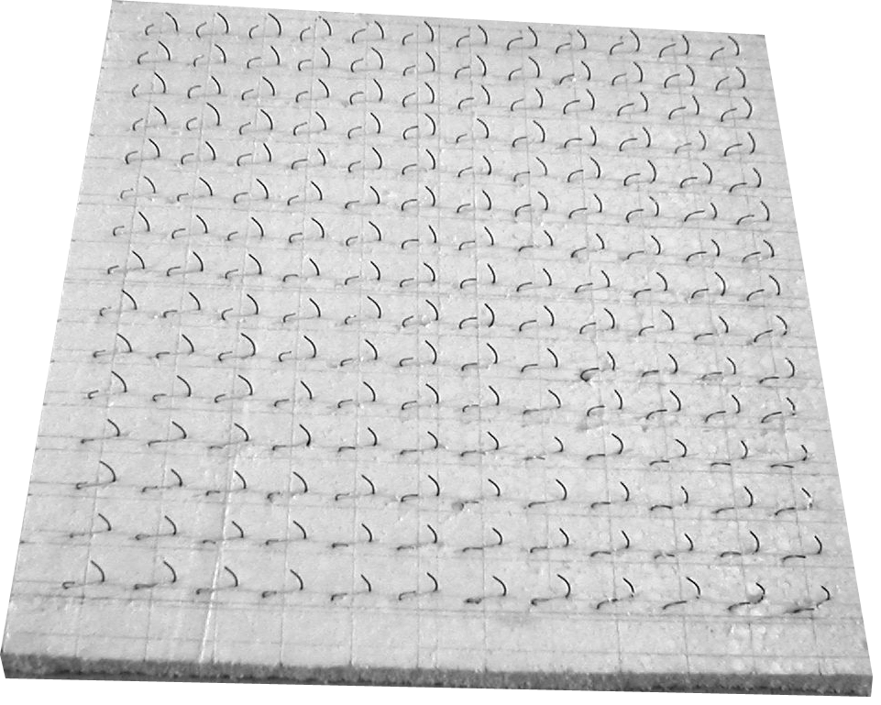
Для проверки выполненных теоретических расчетов и создания преобразователя поляризации с целью излучения циркулярно-поляризованной волны был изготовлен экспериментальный образец, содержащий одновитковые спиральные элементы с указанными выше параметрами (рис. 3).

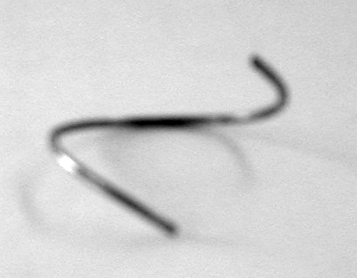

Рисунок 3 – Вид одновитковых спиральных элементов и образец, состоящий
из таких элементов
Схема проведения эксперимента по исследованию отражения электромагнитной волны от двумерной решетки, состоящей из упорядоченных одновитковых левосторонних спиральных элементов, приведена на рис. 4. Концы спиральных элементов составляют угол α=45⁰ с плоскостью образца и направлены на приемную антенну. С целью уменьшения отражения от стен и создания условий, приближающихся к условиям “свободного пространства”, исследования проводились в безэховой камере.

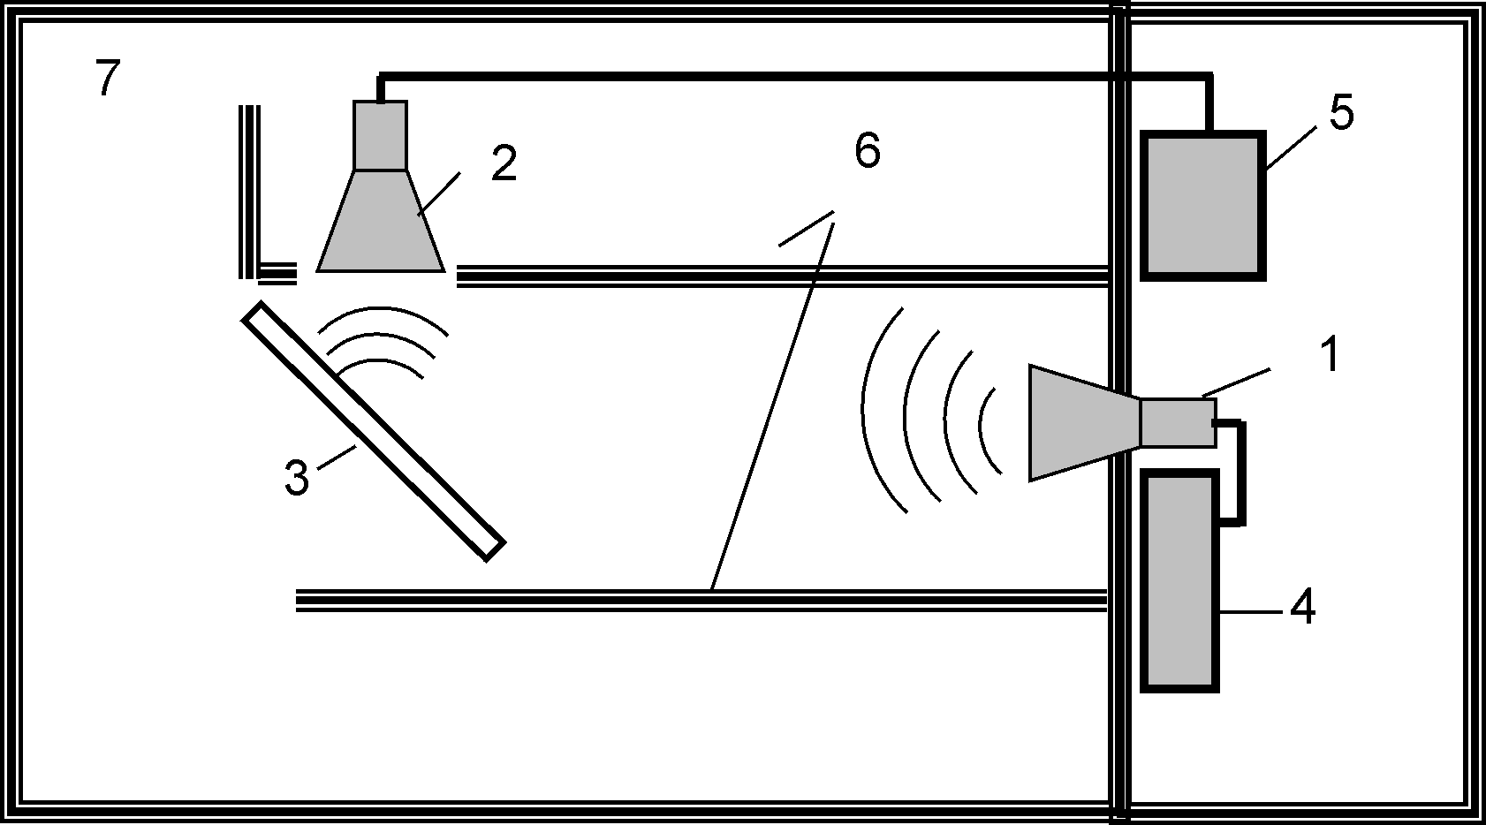
α
Рисунок 4 – Схема проведения эксперимента по исследованию отражения электромагнитной волны от двумерной решетки, состоящей из упорядоченных одновитковых левосторонних спиральных элементов.
1, 2 – антенны измерительные П6-23А, 3 – исследуемый образец, 4 – генератор ГЧ-80 (2.56-4.0 ГГц), 5 – приемник измерительный П5-5Б (2.35-4.0 ГГц), 6 – стена из радиопоглощающего материала, 7 – безэховая камера.

Анализ экспериментально полученных поляризационных диаграмм позволяет сделать вывод, что электромагнитная волна, излучаемая двумерной решеткой, состоящей из одновитковых спиралей с рассчитанными параметрами, в определенном частотном диапазоне является циркулярной, хотя решетка возбуждается линейно поляризованной волной.
В работе проведены исследования коэффициента эллиптичности электромагнитной волны, отраженной от образца двумерной гиротропной решетки, в зависимости от частоты падающего излучения. Измерения выполнялись в частотном интервале 2,7 … 3,7 ГГц.
Коэффициент эллиптичности K отраженной волны вычислялся непосредственно из поляризационной диаграммы как отношение минимального и максимального значения уровня сигнала, которые определялись по показаниям индикатора приемника.
Результаты исследования приведены на рисунке 5.
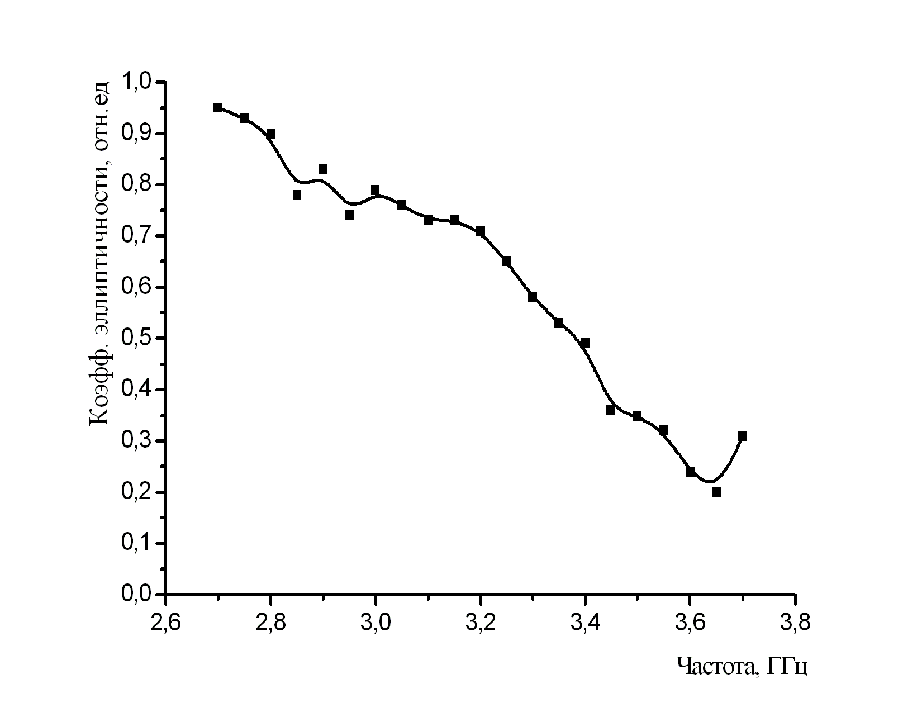
Рисунок 5 – График частотной зависимости коэффициента эллиптичности электромагнитной волны, отраженной от двумерной решетки, содержащей 180 упорядоченных одновитковых левосторонних спиральных элементов.
(Ориентация спиральных элементов в образце искусственной среды относительно падающей волны представлена на рис. 1а и рис.4)

На основе проделанных исследований можно сделать заключение о том, что в зависимости от параметров спиральных элементов их ориентации относительно падающей волны искусственные среды со спиральной структурой могут проявлять различные свойства и соответственно использоваться для преобразования поляризации электромагнитных волн микроволнового диапазона, например, получения циркулярно-поляризованной волны, вращения главной оси эллипса поляризации.
Авторы выражают искреннюю благодарность научному руководителю профессору И.В. Семченко за вклад в решение поставленной задачи.
Данная работа поддержана Белорусским республиканским фондом фундаментальных исследований, проект Ф06МС-015.

Abstract. The dipole radiation of electromagnetic waves by the metallic helices is theoretically and experimentally investigated. The optimal parameters of single helix for excitation of circularly polarized wave are determined. 2D lattice consist of one-turn helices placed on the radio transparent material is manufactured. The experimental method of polarization investigation is based on the registration of relative power of signal reflected by 2D lattice.

Литература

- Bohren C.F., Luebers R., Langdon H.S. et al. // Applied Optics. 1992. Vol. 31. № 30. P. 6403.
- Tretyakov S.A., Sochava A.A. // Electron. Lett.. 1993. Vol. 29. P. 1048.
- X. Lafosse // Chiral-94. 1994. P. 209.
- Tretyakov S.A., Sochava A.A., Simovski C.R. // Electromagnetics. 1996. Vol. 16. P. 113.
- Cloete J.H. // Bianisotropics'97. 1997. P. 39.
- Whites K.W., Chang C.Y. // J. Electromagn. Waves Applic. 1997. Vol. 11. P. 371.
- Kuehl S.A., Grove S.S., Kuehl E. et al. // Advances in Complex Electromagnetic Materials. Kluwer Academic Publishers, NATO ASI Series 3, 1997. Vol. 28. P. 317.
- Semchenko I.V., Khakhomov S.A., Tretyakov S.A. et al. // Journal of Physics D: Applied Physics. 1998. № 31. P. 2458.
- Cloete J.H., Bingle M. and Davidson D.B. // Electromagnetics in Advanced Applications. Torino, 1999. P. 55.
- Serdyukov A.N., Semchenko I.V., Tretyakov S.A. and Sihvola A.H., Electromagnetics of bi-anisotropic materials. Gordon and Breach Science Publishers, 2001.
- Semchenko I.V., Khakhomov S.A., Samofalov A.L., Electromagnetics, vol. 26, no. 3-4, p. 219-233, 2006.
- Semchenko I.V., Khakhomov S.A., Samofalov A.L., Bianasotropics' 2004, 10th International Conference on Complex Media and Metamaterials, 22-24 September 2004, Het Pand, Chent, Belgium, p.236-239.

¹Гомельский государственный Поступило 11.09.06
университет имени Ф. Скорины

²Технологический университет
г. Хельсинки, Финляндия

